Администрация

городского поселения Междуреченский
Кондинского района
Ханты-Мансийского автономного округа – Югры

Постановление

от 01 апреля 2026 года |  |  | № 75-п
 | пгт. Междуреченский

Об установлении публичного сервитута

В соответствии со статьей 23, главой V.7 Земельного кодекса Российской Федерации, пунктом 2 статьи 3.3 Федерального закона от 25 октября 2001 года № 137-ФЗ «О введении в действие Земельного кодекса Российской Федерации», на основании ходатайства
об установлении публичного сервитута акционерного общества «Югорская региональная электросетевая компания», администрация городского поселения Междуреченский постановляет:
1. Установить в интересах акционерного общества «Югорская региональная электросетевая компания» (ИНН 8601045152, ОГРН 1118601002596) в целях размещения сооружения коммунального хозяйства «ЛЭП-0,4 кВ для электроснабжения жилого дома по ул. Железнодорожная в пгт. Междуреченский Кондинского района (ЛЭП-0,4 кВ ориентировочной протяженностью 0,100 км)» публичный сервитут, площадью 108 кв. м,
на части земельного участка с кадастровым номером 86:01:0401009:1225, по адресу: Российская Федерация, Ханты-Мансийский автономный округ – Югра, Кондинский р-н,
пгт. Междуреченский, ул. Железнодорожная, д. 1Г.
2. Сведения о границах публичного сервитута (приложение).
3. Публичный сервитут устанавливается на срок 20 лет.
4. Срок, в течение которого использование частей земельных участков в соответствии с их разрешенным использованием будет невозможно или существенно затруднено в связи с осуществлением сервитута - 2 месяца.
5. Акционерное общество «Югорская региональная электросетевая компания» обязано привести часть земельного участка, на котором установлен публичный сервитут,
в состояние, пригодное для дальнейшего его использования в соответствии с разрешенным использованием, в срок не позднее чем 3 месяца после размещения объектов электросетевого хозяйства, а также снести объекты, размещенные им на основании публичного сервитута,
и осуществить при необходимости рекультивацию части земельного участка в срок
не позднее чем 6 месяцев с момента прекращения публичного сервитута.
6. Обнародовать постановление в соответствии с решением Совета депутатов городского поселения Междуреченский от 28 апреля 2017 года № 297 «Об утверждении Порядка опубликования (обнародования) муниципальных правовых актов и другой официальной информации органов местного самоуправления муниципального образования городское поселение Междуреченский» и разместить на официальном сайте органов местного самоуправления Кондинского района.
7. Контроль за выполнением постановления оставляю за собой.

Глава городского  поселения Междуреченский |  | А.А.Кошманов

жм/Банк документов/Постановления 2026
Приложение к постановлению
администрации городского
поселения Междуреченский
от 01.04.2026 № 75-п

Сведения о границах публичного сервитута в целях размещения сооружения
коммунального хозяйства «ЛЭП-0,4 кВ для электроснабжения жилого дома
по ул. Железнодорожная в пгт. Междуреченский Кондинского района
(ЛЭП-0,4 кВ ориентировочной протяженностью 0,100 км)»

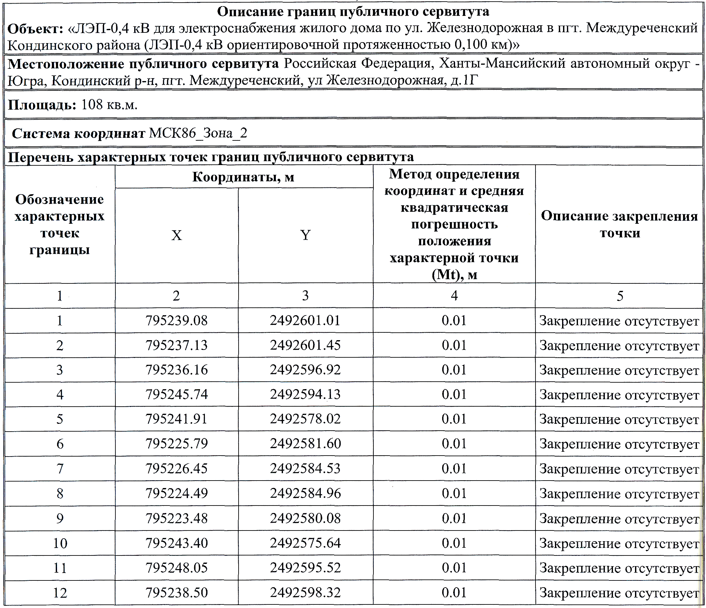

Схема расположения границ публичного сервитута в целях:
«ЛЭП-0,4 кВ для электроснабжения жилого дома по ул. Железнодорожная
в пгт. Междуреченский Кондинского района
(ЛЭП-0,4 кВ ориентировочной протяженностью ОДОО км)»

